EuroTripsFinder

Relatório do Projeto Integrado



Análise e Concepção de Software

Fase 1

Modelo de Domínio e Modelo de Negócio

Hugo Frade | pg21492 | Grupo 2
Miguel Carvalho | pg21489 | Grupo 2
Miguel Costa | pg21488 | Grupo 2
Milton Nunes | pg22797 | Grupo 2
Tiago Sousa | pg21483 | Grupo 2

Resumo

O presente relatório tem com objetivo apresentar a primeira versão do modelo de domínio do sistema EuroTripsFinder, bem como uma análise textual do mesmo. Todo este trabalho é desenvolvido no âmbito do Projeto Integrado da Unidade Curricular Análise e Concepção de Software do Mestrado em Engenharia Informática.
Neste relatório é também apresentado, numa primeira fase e de maneira muito simplificada, o nosso modelo de negócio.

Índice

Introdução 3

Contextualização 3

Descrição do Problema 3

Análise de Requisitos 3

Modelo de Domínio 3

Modelo de Negócio 3

Introdução
A linguagem UML é uma das mais utilizadas quando se pretende utilizar modelos para definir requisitos.
Numa primeira fase, o modelo de domínio é o que nos permite ter uma noção mais concreta das entidades e do vocabulário que vamos utilizar ao longo do projeto. É essencial sabermos com a maior antecedência possível quais são essas entidades, uma vez que todos os modelos posteriores irão ser construídos e fundamentados através destas.
A criação do modelo de domínio pressupõe uma leitura exaustiva do enunciado do problema, para se reter a maior quantidade de vocabulário possível, e daqui extrair apenas o essencial, para depois se efectuar as ligações entre as diferentes entidades.
Podem ser enquadradas no modelo de domínio entidades que pretendem representar o modelo de negócio do projeto. A elaboração do modelo de negócio pressupôs uma análise das diversas entidades e identificar quais delas se relacionam entre si de modo a que o resultado seja benéfico para o sistema financeiro do sistema.

Contextualização
Vivemos numa época em que o conceito “Tempo” está frequentemente associado ao conceito “Dinheiro”. Vivemos também numa época em que ouvimos muito o conceito “Globalização”. Deste modo as pessoas sentem a necessidade de se deslocarem de lugar para lugar, por razões pessoais, negócio ou ainda de lazer, com o menor custo possível. Assim o EuroTripsFinder visa ajudar as pessoas a fazer roteiros para as suas deslocações, de uma forma organizada e de acordo com as condições impostas pela pessoa sejam elas monetárias, temporais ou ainda geográficas.

Descrição do Problema
O problema a resolver reside no desenvolvimento e implementação de uma aplicação web, disponível tanto através de um browser como de um dispositivo móvel, que permita a cada cliente escolher uma viagem pela Europa baseando-se na informação disponibilizada e sujeita a vários condicionalismos definidos pelo próprio. O sistema deve oferecer a possibilidade de o cliente realizar essa viagem por vários meios de transporte, podendo inclusivamente ser escolhido mais do que um meio de transporte para a mesma viagem.
Para além disso, e como já foi referido, o sistema deve suportar a possibilidade de o cliente, ao escolher a sua viagem, poder definir uma série de condicionalismos que podem ser de ordem geográfica, temporal, financeira ou outra.
Adicionalmente podem ser adicionadas funcionalidades extra, como por exemplo sugerir aos viajantes pontos de interesse ou até alguns percursos.
O sistema desenvolvido deverá permitir também que um utilizador possa guardar, consultar e gerir todos os seus percursos de viagem.

Análise de Requisitos

Modelo de Domínio
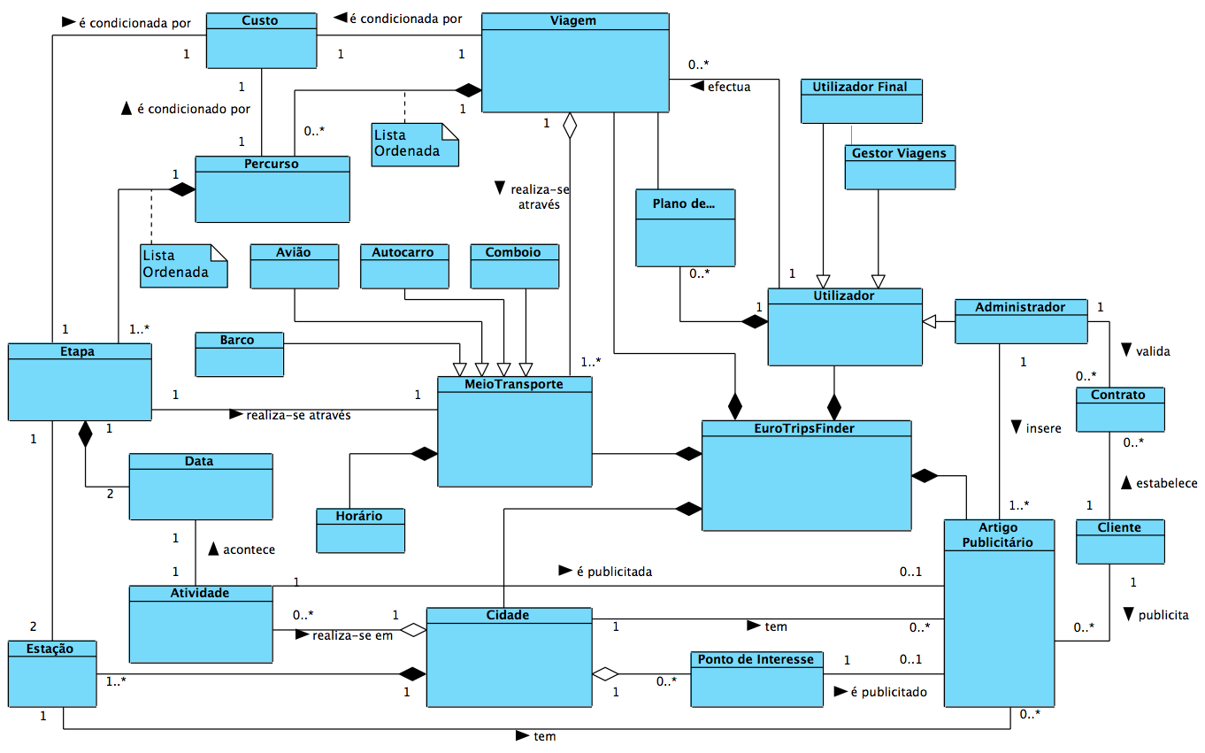
Através do modelo de domínio descreveu-se a estrutura de informação do sistema EuroTripsFinder. O diagrama contém a informação sobre o sistema, nomeadamente no que respeita à identificação das relações e ao papel que as entidades desempenham nessa relação. Por isso, foi necessário relacionar todas as entidades necessárias de forma a explicar o funcionamento geral do sistema EuroTripsFinder. Mais abaixo será dada uma breve explicação das entidades mais importantes que constituem o sistema.
Do modelo de domínio é possível verificar que o EuroTripsFinder é a entidade que representa o sistema, e por isso agrega as entidades: Cidade, Artigo Publicitário, Utilizador, Viagem e Meio Transporte.
No que diz respeito à entidade Cidade, esta agrega a entidade Estação, através de uma composição sendo que a multiplicidade é de 1 para 1...*. A entidade Cidade serve para representar as cidades incluídas no sistema.
Quanto à entidade Artigo Publicitário representa os artigos publicitários do sistema. Estes artigos são alusivos à cidade que o utilizador deseja visitar. Por isso, existe uma associação com a entidade Cidade, e esta relação é do sentido Cidade/Artigo Publicitário com multiplicidade de 1 para 0...*. Existe também uma associação Estação/Artigo Publicitário (pois podem haver artigos publicitários específicos para uma estação) com multiplicidade de 1 para 0...*. Ainda existe uma associação Ponto de Interesse/Artigo Publicitário com multiplicidade de 1 para 0...*. A entidade Ponto de Interesse por sua vez está agregada a uma cidade (multiplicidade 1 para 0...*). A entidade Artigo Publicitário está ainda associada a uma atividade que vai ser realizada numa certa cidade e que se pretende publicitar, sendo que essa associação Atividade/Artigo Publicitário tem multiplicidade de 1 para 0...*. Como uma atividade é realizada numa certa cidade, faz sentido que a entidade Cidade agregue a entidade Atividade, com multiplicidade 1 para 0...*.
A entidade Utilizador serve para representar os utilizadores do sistema. O utilizador pode ter vários planos de viagens, que é representado pela entidade Plano de Viagens. A entidade Plano de Viagens está associado às viagens do utilizador, que são representadas pela entidade Viagem.
Relativamente à entidade Viagem, esta pertence a um cliente (que é um utilizador) e está associada a um plano de viagens. Esta viagem é condicionada pelo custo máximo que o utilizador pretende gastar, e pelas datas de ida e chegada da viagem. É de referir ainda que a viagem é realizada através de diferentes meios de transporte (multiplicidade 1 para 1...*), representados pela entidade MeioTransporte. A viagem é constituída por vários (0 ou mais) percursos alternativos, representados pela entidade Percurso, sendo que a multiplicidade é de 1 para 0...*.
A entidade Percurso é condicionada pelo custo máximo, e possui uma data de ida e chegada. Possui também 1 ou mais etapas, representadas pela entidade Etapa através da multiplicidade 1 para 1...*. Cada etapa tem também uma estação de partida e uma estação de chegada. A entidade Estação representa uma estação, que pertence a uma cidade (entidade Cidade).

Modelo de Negócio
De uma forma muito simplificada, e sendo esta a primeira fase do projeto, de acordo com a temática do mesmo, o nosso modelo de negócio basear-se-à na colocação de publicidade no acesso via web ao sistema, podendo-se posteriormente acrescentar novas e diferentes funcionalidades.
A publicidade será colocada pelo administrador, e como tal as entidades interessadas na publicitação dos seus serviços, devem comunicar e negociar o preço com a administração do sistema.
Existem dois tipos de publicidade:

    - Publicidade genérica: este tipo de publicidade não possui qualquer referência ao local onde se pode encontrar o artigo. Como exemplo para este caso, temos um produto genérico que pode ser comprado em qualquer supermercado, como é o caso dos cereais ou então malas de viagem.

    - Publicidade localizada: este tipo de publicidade será categorizada por cidade e visa em publicitar atividades e pontos de interesse da mesma. Entenda-se por ponto de interesse locais como monumentos, restaurantes, hotéis entre outros.

A publicidade localizada pode ser perfeitamente integrada no nosso modelo de domínio, enquanto que a publicidade genérica não se encontra explicita uma vez que pode surgir de diferente contextos que nada têm em comum com o projeto, como é o caso do exemplo dado. Assim, observando o mesmo, conseguimos destacar as partes envolvidas no modelo de negócio.
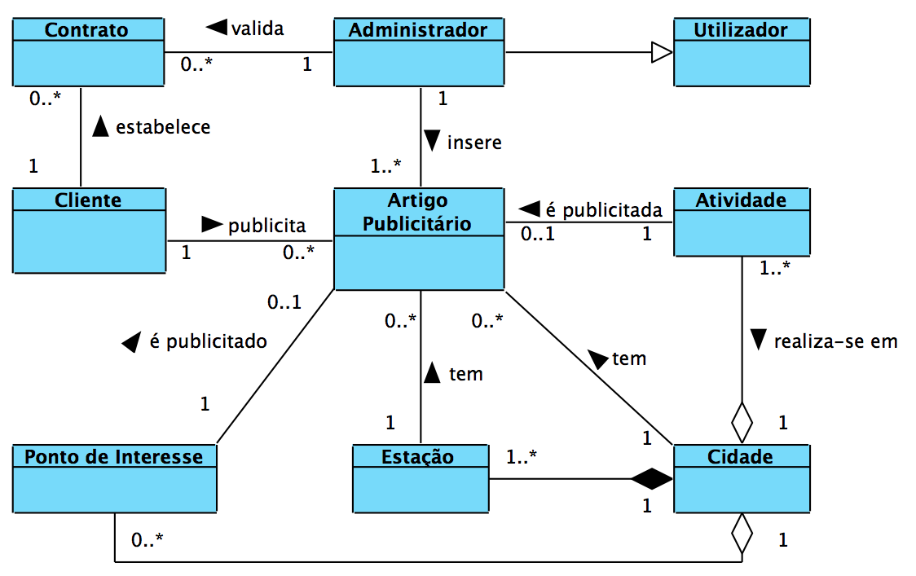
A publicidade neste modelo é designada por Artigo Publicitário. Esta entidade estabelece a ligação com o Administrador, uma vez que é este que coloca esta informação no site. Para além desta está também ligada às entidades Cidade e Estação, uma vez que são estas que pretendem difundir. Ainda se liga às entidades Ponto de Interesse e Atividades uma vez que estas são os alvos da divulgação.

